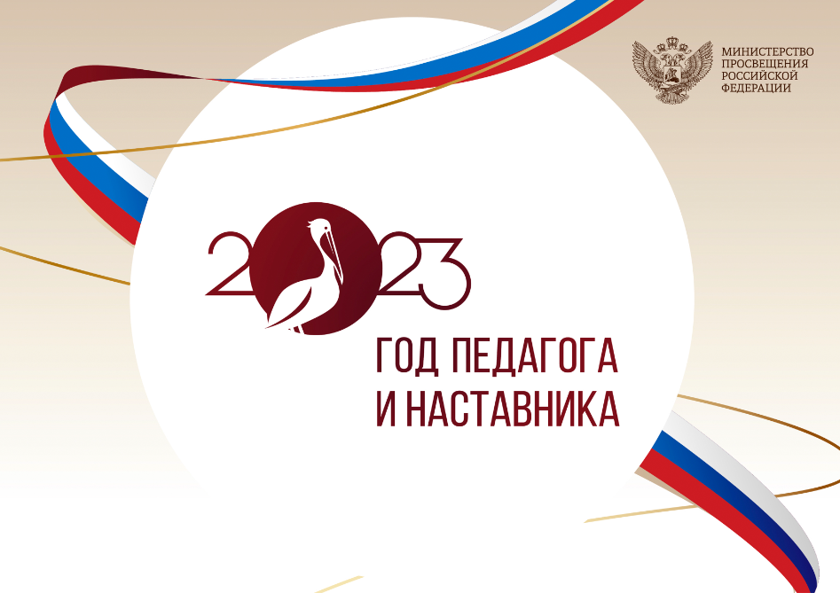

В качестве эмблемы Года педагога и наставника был избран пеликан. Издавна эта птица являлась символом милосердия, самопожертвования и родительской любви. Разгадка, возможно, кроется в легенде о пеликане, жертвующем собой для спасения потомства. Образ пеликана олицетворяет преемственность и глубокие традиции отечественной педагогики.
Пеликан как символ наставничества, педагогики и воспитания широко использовался в России с екатерининских времен: на фасадах зданий, барельефах, на пуговицах преподавателей гимназий. До сих пор пеликан в разных воплощениях присутствует в педагогических и наставнических проектах. Так, победители конкурса «Учитель года России» получают в качестве награды хрустальные фигурки пеликана. И на логотипе этого конкурса красуется эта же птица, кормящая птенцов.
Миссия Года – признание особого статуса педагогических работников, в том числе выполняющих наставническую деятельность.

